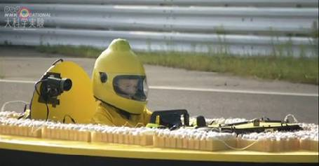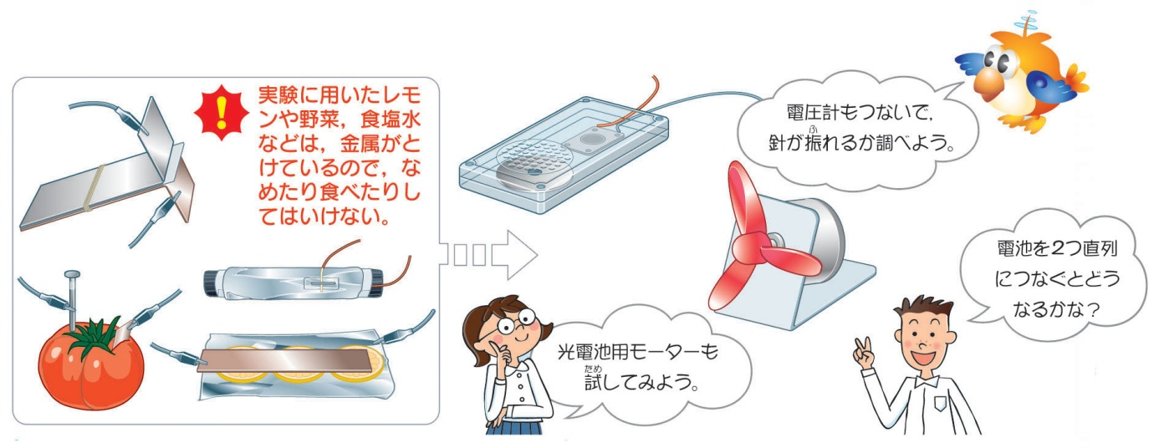

身近にあるいろいろな材料で電池を作って

電子オルゴールや発光ダイオード、プロペラ

付きモーターなどをつなぎ電流が発生するか

調べてみよう！

|  |  |
| --- | --- |
| 野菜や果物にマグネシウムリボン（亜鉛板や鉄くぎ）と銅板をくっつかないように材料にさし、回路をつないでみる。 | こんにゃくや豆腐にマグネシウムリボン（または亜鉛番や鉄くぎ）と銅板をくっつかいないように材料にさし、電極をつなぎ、回路をつないでみる。 |
| １０円硬貨と１円硬貨の間に  塩水に浸したろ紙をはさみ、  ５回つみかさねる。両はじの  硬貨に電極をつなぎ、回路を  つないでみる。 | 備長炭を塩水でしめらせたキッチンペーパーでくるみ、アルミニウムはくでおおう。備長炭とアルミニウムはく  に電極をつなぎ、回路をつないでみる。 |
| オレンジジュースやスポーツドリンクなどの身近な飲み物でも同様の実験をやってみよう！ | みぞ、ケチャップ、しょうゆ、タバスコ、ソース、ねりわさびなどの身近な調味料でも同様の実験をやってみよう！ |

　３年　　組　　番　氏名